LETNÍ KINO Zvole LETNÍ KINO Zvole KINO Zvole KINO Zvole KINO Zvole

Letní kino

KINO Zvole LETNÍ KINO Zvole LETNÍ KINO Zvole LETNÍ KINO Zvole LETNÍ KINO Zvole

Letní kino

KINO Zvole LETNÍ KINO Zvole LETNÍ KINO Zvole LETNÍ KINO Zvole LETNÍ KINO Zvole

Letní kino

Spolek Zvolská čtyřka ve spolupráci s Biografem Láska
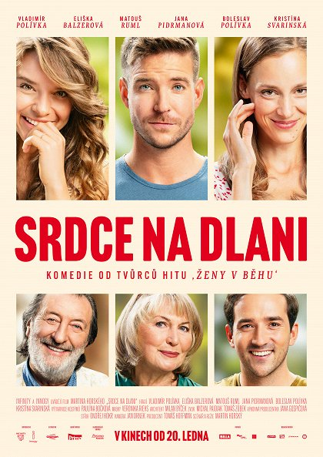
Vás srdečně zvou na komedii

Letní kino se uskuteční ve čtvrtek 18. srpna 2022 ve 20:00 hod
KINO Zvole KINO Zvole KINO Zvole KINO Zvole KINO Zvole

Letní kino

na farní zahradě ve Zvoli.
Za nepříznivého počasí bude kino promítáno uvnitř v sále KC.

Vstupné: dospělí – 80 Kč. Kinokavárna otevřena od 19:00 hod.
Těšíme se na Vás.
LETNÍ KINO Zvole LETNÍ KINO Zvole KINO Zvole KINO Zvole KINO Zvole

Letní kino

